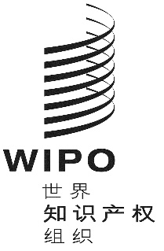 |  | C
IPC/WG/52/1 PROV.
原 文：英文
日 期：2024年8月6日

国际专利分类专门联盟（IPC联盟）
IPC修订工作组

第五十二届会议
2024年10月14日至18日，日内瓦

议程草案

秘书处编拟

- 会议开幕
- 选举主席和副主席
- 通过议程
见本文件。
- 五局合作第一工作组——分类工作组第二十七届会议的报告
由韩国特许厅代表五局进行口头报告。
- 半导体技术专家组（EGST）的报告
参见项目CE 481。
- 涉及机械领域的IPC修订项目
参见项目C 536、C 538、F 148、F 170、F 175、F 184、F 185、F 186、F 188和
F 191。
- 涉及电学领域的IPC修订项目
参见项目C 510、C 514、C 515、C 516、C 517、C 518、C 519、C 530、C 532、C 533、C 537、F 140、F 177、F 189、F 190、F 196和F 198。
- 涉及化学领域的IPC修订项目
参见项目C 525、C 527、C 529、C 531、C 534、C 535和 F 180。
- 涉及机械领域的IPC维护项目
参见项目M 621、M 634、M 831、M 836、M 839和 M 841。
- 涉及电学领域的IPC维护项目
参见项目M 633和M 840。
- 涉及化学领域的IPC维护项目
参见项目M 627、M 812和M 835。
- M 200至M 500项目中删除非限制性参见（NLR）的状况
参见项目WG 191。
- 工作组下届会议
- 通过报告
- 会议闭幕
[文件完]

